JC-TR-7X多参数土壤检测仪|土壤墒情速测仪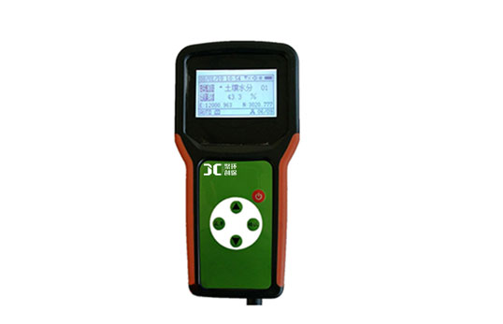
一、产品介绍
JC-TR-7X该款土壤墒情速测仪是本公司由本公司专门研制，用于快速测量土壤环境中的各个参数值，该款传感器采用原装进口的微控芯片，具有运算速度快，存储数据多，测量数据准确等优点，采用大液晶屏显示测量数据、实时时间、当地经纬度，剩余电量等信息，使用大容量锂电池供电，经济环保。
本仪器可广泛应用于气象、环保、农林、水文、军事、仓储、科学研究等领域。
二、产品参数
1、土壤水分：
测量范围：0--100%
分辨率：0.1%
百分百误差：≤3%
2、土壤温度：
测量范围：-40℃--100℃
分辨率：0.1℃
精度：±0.4℃
传感器长度：≥25cm
3、土壤盐分：
固态传感器可直接埋入土壤中测试
测量范围0-19.99ms/cm
分辨率：0.01mss/cm
精度：±2%
温度补偿：0-50℃
4、土壤原位PH：
土壤PH传感器可以直接插入土壤中检测
测量范围1-14
分辨率：0.1
精度：±0.5
5、大气温度：
测量范围：-40℃—120℃
分辨率：0.1℃
精度：±0.4℃
6、大气湿度：
测量范围：0-100%RH
分辨率：0.1%RH
精度：±3%RH
7、露点：
测量范围：-40℃—120℃
分辨率：0.1℃
精度：±0.4℃
8、降雨量：
测量范围：0-4mm/min
分辨率：0.1mm
精度：±0.1mm
测试时间：≤2秒
记录时间：5分钟---99小时
电源：7.4V大容量锂电池
通讯：USB
存储：3万条数据
经度：0-180°纬度：0-90°
三、产品特点
1、大屏幕液晶显示土壤水分、土壤温度、土壤盐分、土壤原位PH、空气温湿度、露点值、降雨量；
2、大容量数据存储，内部Flash最多可存储3万条监测数据（可选配4G卡进行存储）；
3、通用USB通讯接口，方便数据下载；既可在主机上查看数据，也可将数据倒入电脑可以进行曲线图查看、数据的最大、最小、平均值等分析，还可以导出EXCEL 表格备份查看；
4、意外断电后，已保存在主机的数据不丢失；
5、交直流两用，内置超大容量锂电池供电，能快速充电，经济环保，方便快捷；
6、带GPS定位功能，具有自动采集、实时实地显示地点的经纬度坐标并保存；（选配）
7、带中文语音报警功能，可对超限值进行语音报警设置，对超标的参数实时普通话语音报警，亦可直接播报实时环境参数值；（选配）
8、所有传感器探头具有一致性功能，不同土壤气象传感器接口可以互换，主机可通过集线器接入不同传感器，相互不影响测量精度，主机可同时接入32个传感器，传感器通讯线缆可达100米。
聚创环保为您提供全面的技术支持和完善的售后服务！详情咨询：0532-67705503！

